# Глава 1. Практикум по компьютерной графике

# Практическая работа № 1

**«ГЕОМЕТРИЧЕСКИЕ ПОСТРОЕНИЯ»**

**Задание на практическую работу: Изучить:**

1. Изучить интерфейс системы КОМПАС–3D.
2. Приемы построения геометрических объектов на чертежах.
3. Способы редактирования чертежей.
4. Автоматизированное нанесение размеров на чертежах.
5. Заполнение основной надписи.
6. Сохранение чертежей в памяти компьютера.
7. Вывод чертежей на печать.

# Вычертить:

Чертеж крышки, нанести размеры, заполнить основную надпись.

ПРИЕМЫ ПОСТРОЕНИЯ ГЕОМЕТРИЧЕСКИХ ОБЪЕКТОВ

К основным геометрическим объектам в системе КОМПАС относятся:

* точки;
* прямые;
* отрезки;
* окружности;
* дуги;
* многоугольники;
* штриховки.

Для вывода чертежей на печать необходимо выбрать в на- стройках печати черно-белый цвет чертежа, если чертеж изо- бражен на формате А3 и более, необходимо произвести масшта-

бирование (Редактирование – выделение объекта – масштабиро- вание).

# Пример выполнения индивидуального задания № 1

Рассмотрим последовательность действий при построении чертежа крышки, представленной на рис. 1.

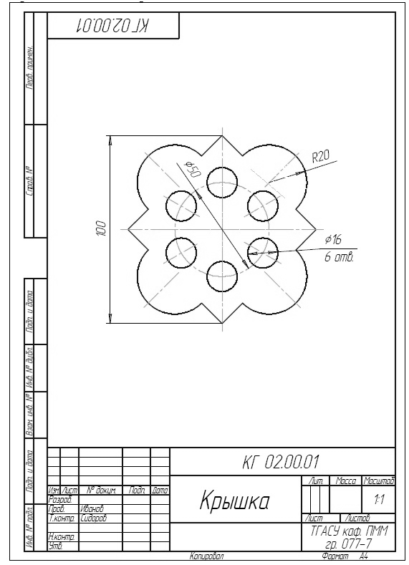

*Рис .1*

* 1. Создать формат А4, заполнить основную надпись.
  2. Включить привязки: **Середина**, **Пересечение, Вырав- нивание, Точка на кривой.**
  3. Построить правильный квадрат с описанной окружно- стью радиусом 50 мм (рис. 2), используя кнопку **Много- угольник.**
  4. Из середин сторон квадрата, как из центров, построить дуги радиусом 20 мм.

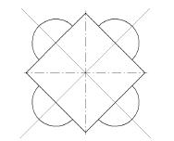

*Рис. 2*

* 1. Построить вспомогательные линии через центры дуг и центр квадрата.
  2. Прочертить осевые линии для дуг поверх вспомогательных линий, используя привязку **Точка на кривой.** Стереть вспомогательные линии.
  3. Стереть части сторон квадрата между концами дуг, ис- пользуя кнопку **Усечь кривую** (рис. 3).

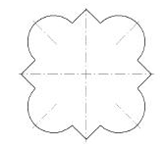

*Рис. 3*

* 1. Построить окружность радиусом 30 мм осевой линией (рис. 4) разделить ее на шесть частей. Из полученных точек, как из центров, построить шесть окружностей ра- диусом 5 мм.

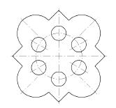

*Рис. 4*

* 1. Прочертить осевые линии для окружностей, используя вспомогательные линии и привязку **Точка на кривой.**
  2. Нанести указанные размеры.
  3. Вывести чертеж на печать.

# Практическая работа № 2

**«УСЕЧЕННОЕ ГЕОМЕТРИЧЕСКОЕ ТЕЛО»**

**Цель работы:**

* изучить приемы твердотельного моделирования в систе- ме КОМПАС-3D;
* освоить построение ассоциативных чертежей геометри- ческих тел.

# Графическое задание:

* построить твердотельную модель усеченного геометрического тела;
* на листе формата А3 построить три вида усеченной мо- дели (рис. 5).

Основным конструкторским документом является **чертеж** детали, содержащий всю необходимую для изготовления изде- лия информацию.

Графическое представление о формах поверхностей дают виды чертежа, построение которых в компьютерной графике можно осуществлять двумя способами:

* + 1. построение чертежа вычерчиванием отдельных элемен- тов – линий, размеров, штриховок и т. д., когда компьютер ис- пользуется как «электронный кульман»;
    2. автоматизированное построение чертежа по созданной вначале твердотельной модели детали – «ассоциативный чертеж». **Общие принципы твердотельного моделирования:**

Для того чтобы создать объемную модель, на выбранной плоскости проекций вычерчивают плоскую фигуру, называемую эскизом, а затем ее перемещают в пространстве, след от пере- мещения эскиза определяет форму элемента (например, поворот дуги окружности вокруг оси образует сферу или тор, смещение многоугольника – призму и т. д.). Формообразующее перемеще- ние эскиза называют операцией.

Для построения твердотельных моделей используются сле- дующие типы операций:

1. выдавливание эскиза в направлении, перпендикулярном плоскости эскиза;
2. вращение эскиза вокруг оси, лежащей в плоскости эскиза;
3. кинематическая операция – перемещение эскиза вдоль указанной направляющей;
4. построение тела по нескольким сечениям-эскизам.

Деталь любой формы можно представить как совокупность отдельных геометрических тел.

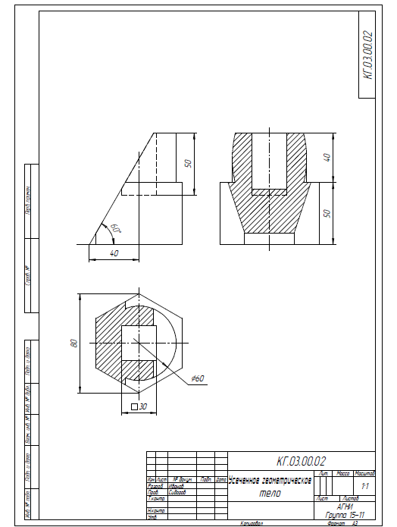

*Рис. 5*

# Практическая работа № 3

**«ПОСТРОЕНИЕ ЧЕРТЕЖА ДЕТАЛИ»**

**Задание на практическую работу:**

* изучить приемы построения элементов твердотельных моделей;
* освоить приемы построения ассоциативных чертежей дета- лей с основными, местными видами и выносными элементами.

# Графическое задание для контрольной работы:

* по индивидуальным заданиям построить чертеж детали (вид спереди, сверху, слева и изометрию).
* на чертеже формата А3 построить три вида и аксономет- рию модели (образец изображен на рис. 6). Невидимые контуры внутренних поверхностей изобразить штриховы- ми линиями, нанести размеры.

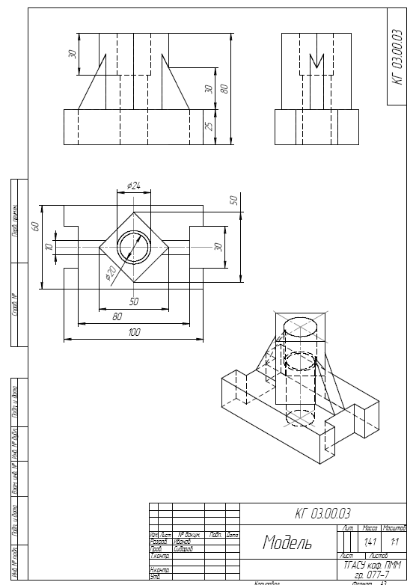

*Рис. 6*

# Практическая работа № 4

**«ПОСТРОЕНИЕ СЕЧЕНИЙ И РАЗРЕЗОВ НА ЧЕРТЕЖАХ»**

**Задание на практическую работу:**

* изучить приемы автоматизированного построения сече- ний и разрезов на ассоциативных чертежах деталей;

# Графическое задание на контрольную работу:

* по индивидуальным заданиям построить чертеж детали с применением сечений и разрезов.
* на чертеже формата А4 построить ступенчатый разрез детали, нанести размеры, заполнить основную надпись. Образец графической работы приведен на рис. 7.

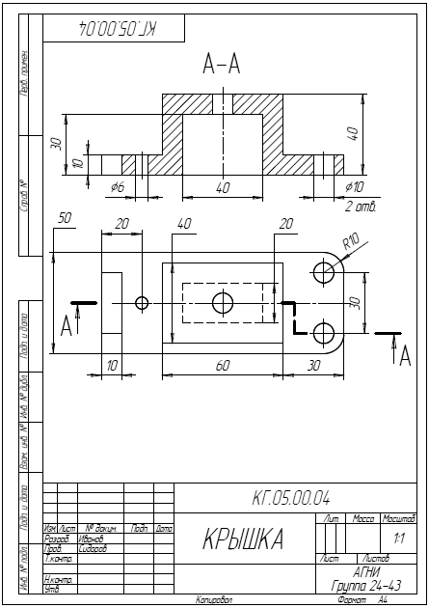

*Рис. 7*

# Практическая работа № 5

**«БОЛТОВОЕ СОЕДИНЕНИЕ»**

В соответствии с индивидуальным заданием на графическую работу построить в формате А4 вид спереди и вид сверху болтового соединения с необходимыми разрезами. Обозначить позиции и вы- чернить спецификацию. Пример работы представлен на рис. 8–9.

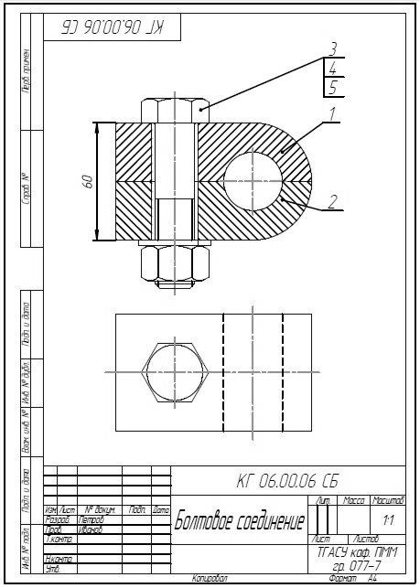

*Рис. 8*

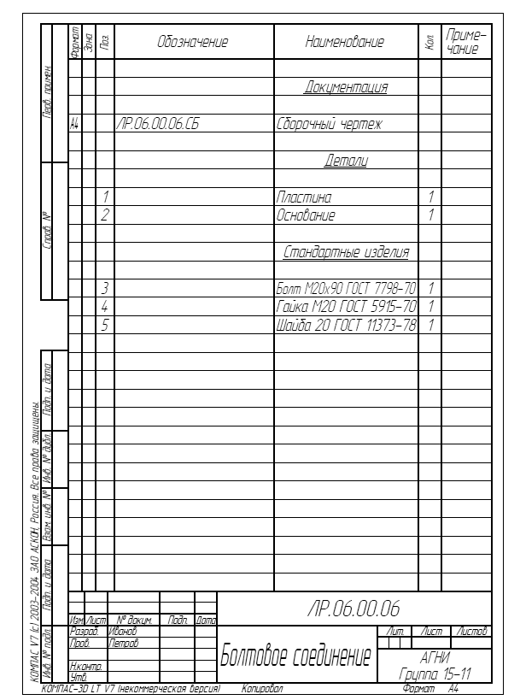

*Рис. 9*

# Практическая работа № 6

**«ПОСТРОЕНИЕ СБОРОЧНЫХ ЧЕРТЕЖЕЙ»**

**Задание на практическую работу:**

* изучить приемы построения твердотельных моделей сборок;
* изучить приемы автоматизированного построения ассо- циативных сборочных чертежей (рис. 10).

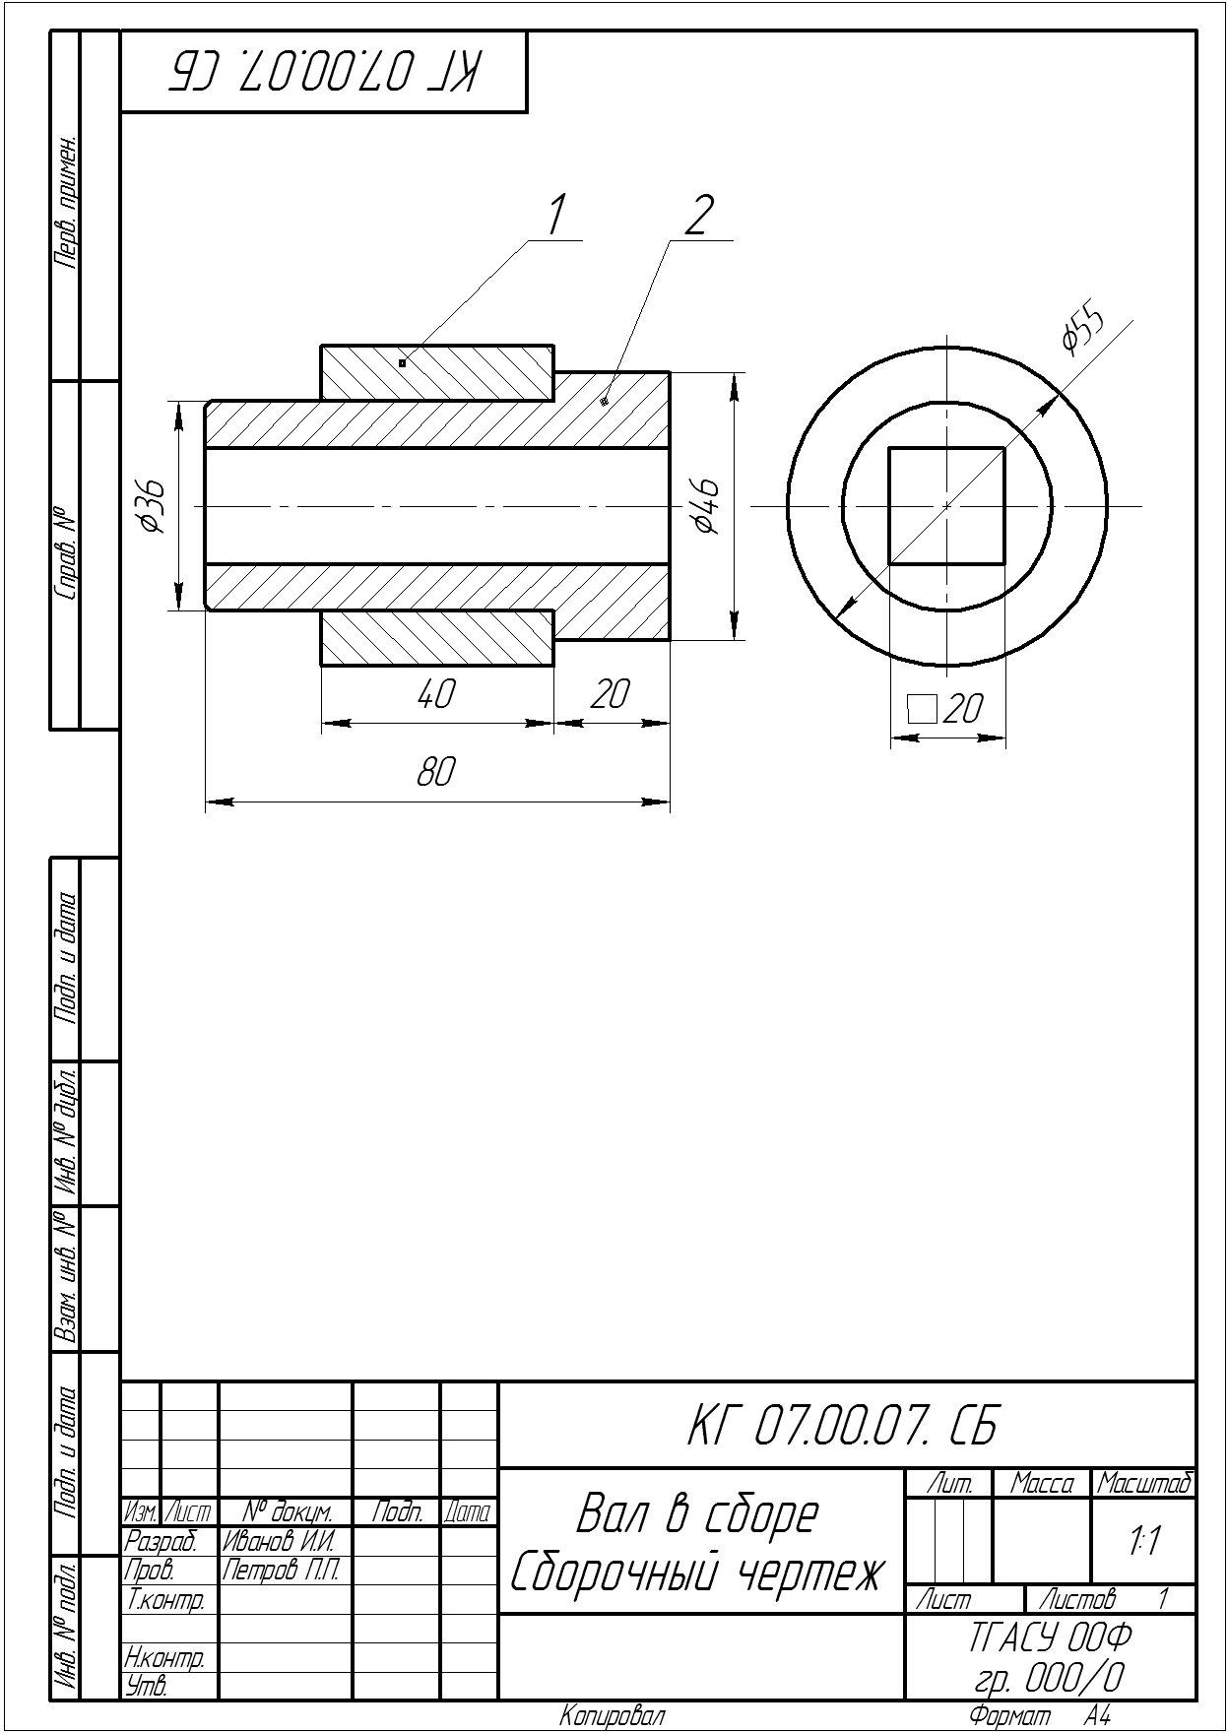

*Рис. 10*

# Графическое задание на контрольную работу:

* по построенным твердотельным моделям деталей «Вал» и «Втулка» вычертить сборочный чертеж с применением резервов, нанести необходимые размеры;
* вычертить спецификацию к созданному сборочному чертежу. Построенный ассоциативный сборочный чертеж (рис. 10)

следует оформить:

* провести необходимые оси симметрии;
* нанести габаритные размеры;
* обозначить позиции;
* заполнить основную надпись.

В завершение работы по созданию сборочного чертежа не- обходимо оформить спецификацию (рис. 11).

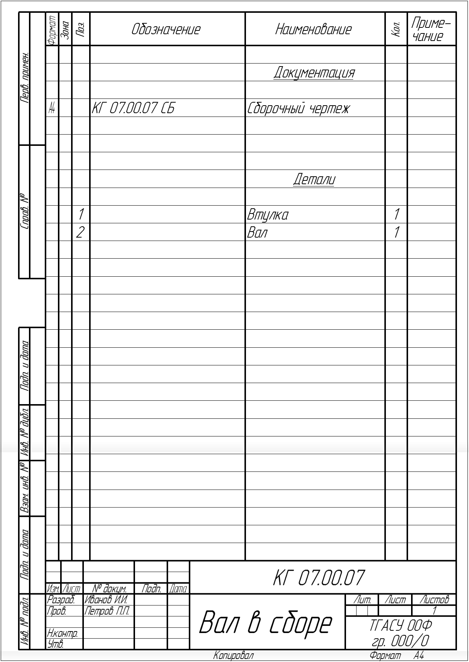

*Рис. 11*

# Глава 2. Индивидуальные графические задания на контрольную работу

# Задание № 1. Геометрические построения

На листе формата А4 построить чертеж детали по образцу (рис.1.1–1.14).

Преподавателю для проверки чертежи всех заданий предоставляются в электронном и печатном виде.

Вариант № 1. Крышка (рис.1.1)

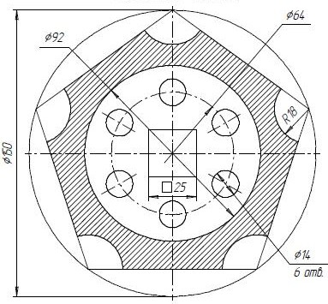

Вариант № 2. Пластина (рис.1.2)

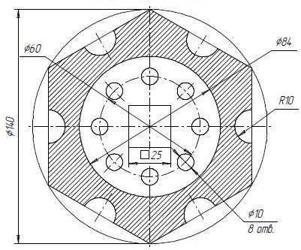

Вариант № 3. Гильза (рис.1.3)

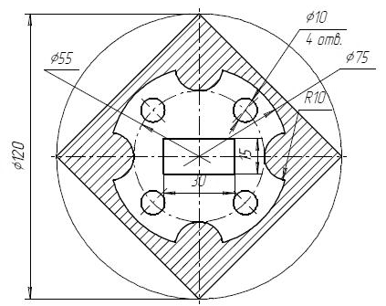

Вариант № 4. Крышка (рис.1.4)

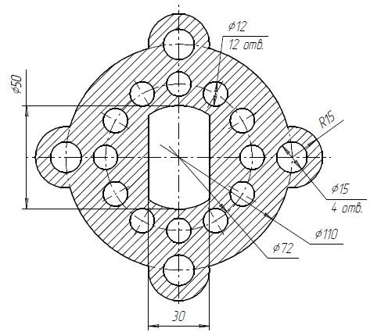

Вариант № 5. Цилиндр (рис.1.5)

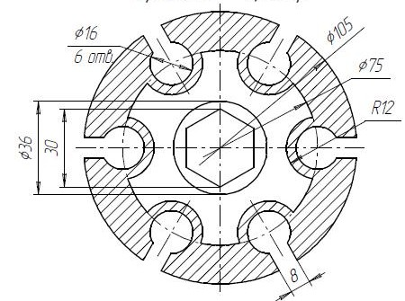

Вариант № 6. Фланец (рис.1.6)

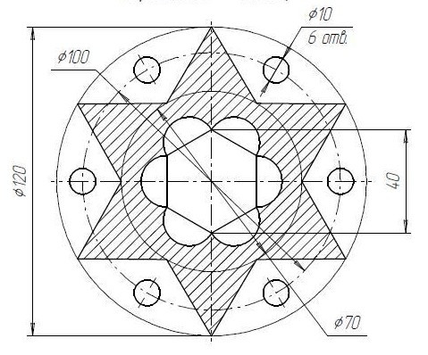

Вариант № 7. Крышка (рис.1.7)

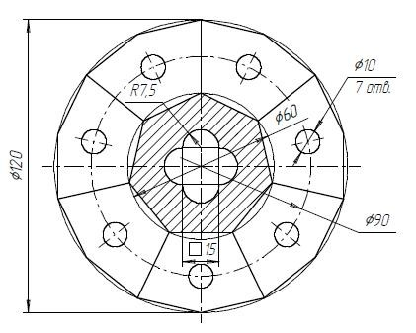

Вариант № 8. Прокладка(рис.1.8)

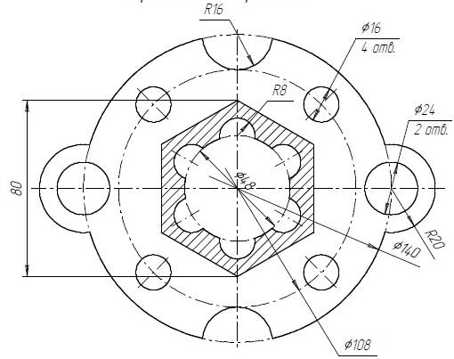

Вариант № 9. Фланец (рис.1.9)

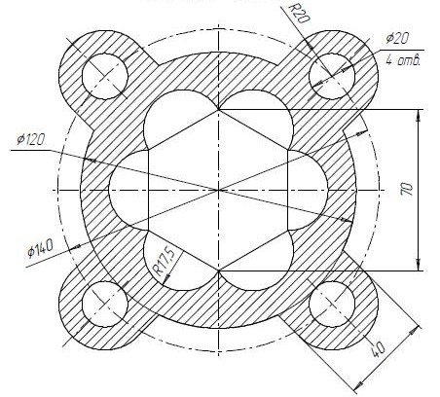

Вариант № 10. Пластина (рис.1.10)

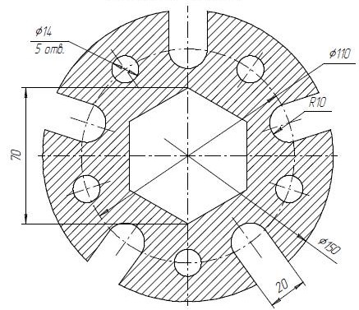

Вариант № 11. Крышка (рис.1.11)

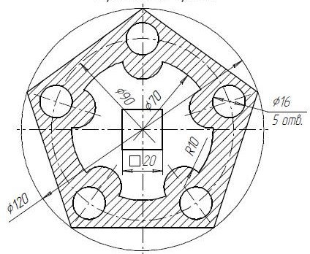

Вариант № 12. Фланец (рис.1.12)

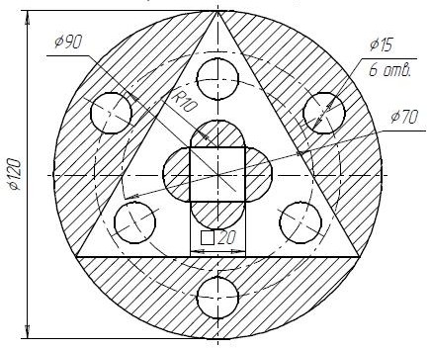

Вариант № 13. Прокладка (рис.1.13)

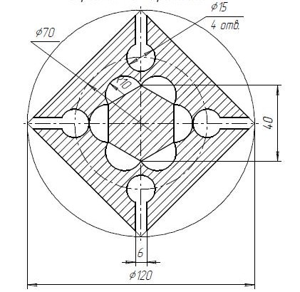

Вариант № 14. Прокладка (рис.1.14)

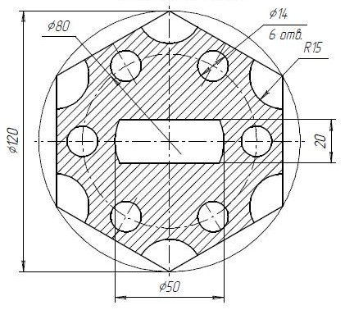

# Задание №2. Усеченное геометрическое тело

По индивидуальным вариантам (рис. 2.1–2.14)

* построить твердотельную модель усеченного геометрического тела;
* на листе формата А3 построить три вида усеченной модели (рис. 5).

Вариант № 1 (рис.2.1)

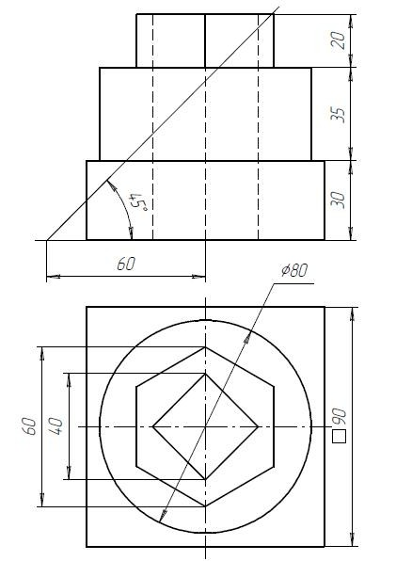

Вариант № 2 (рис.2.2)

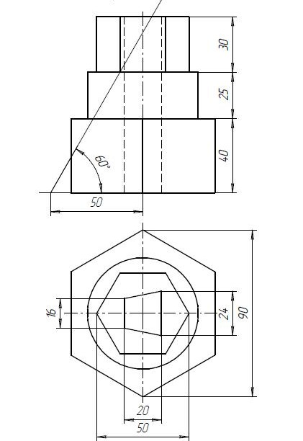

Вариант № 3 (рис.2.3)

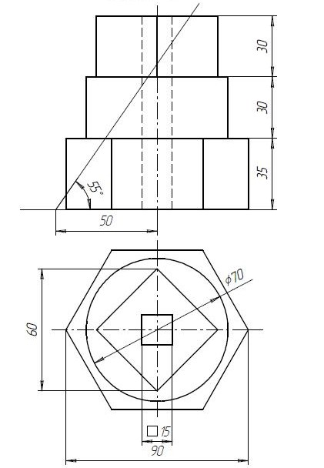

Вариант № 4 (рис.2.4)

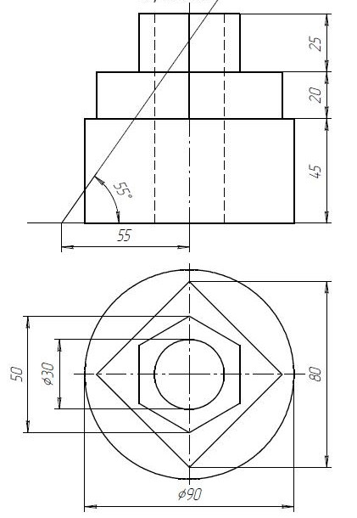

Вариант № 5 (рис.2.5)

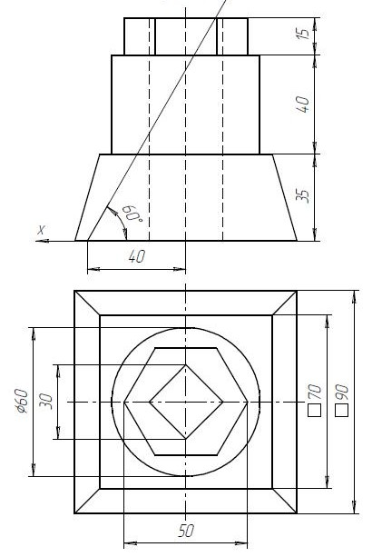

Вариант № 6 (рис.2.6)

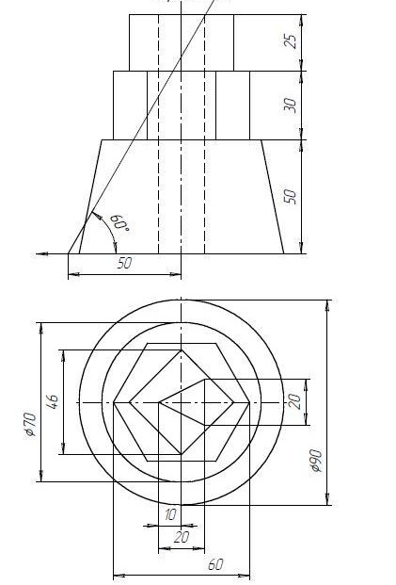

Вариант № 7 (рис.2.7)

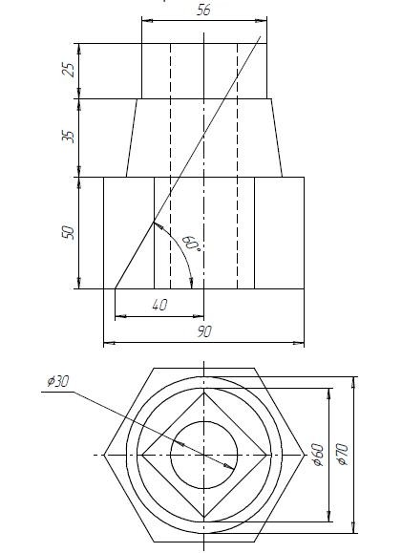

Вариант № 8 (рис.2.8)

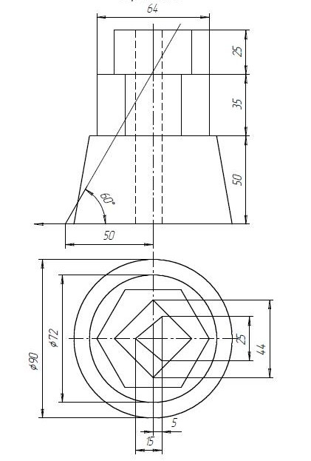

Вариант № 9 (рис.2.9)

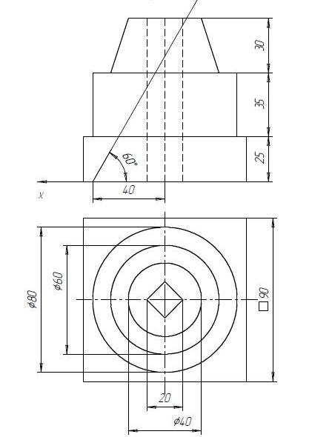

Вариант № 10 (рис.2.10)

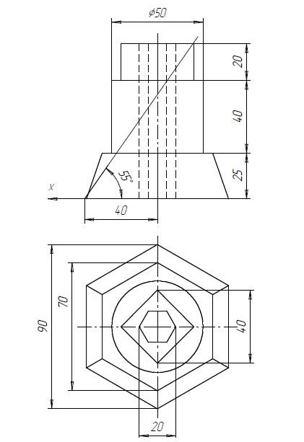

Вариант № 11 (рис.2.11)

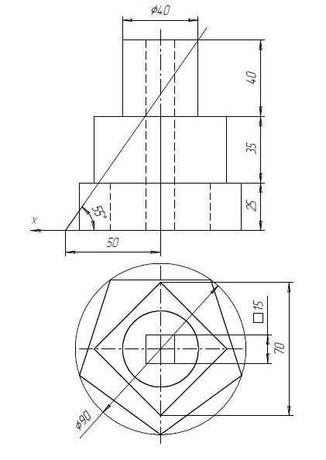

Вариант № 12 (рис.2.12)

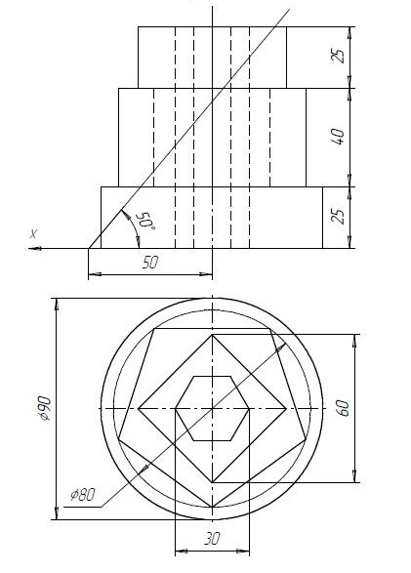

Вариант № 13 (рис.2.13)

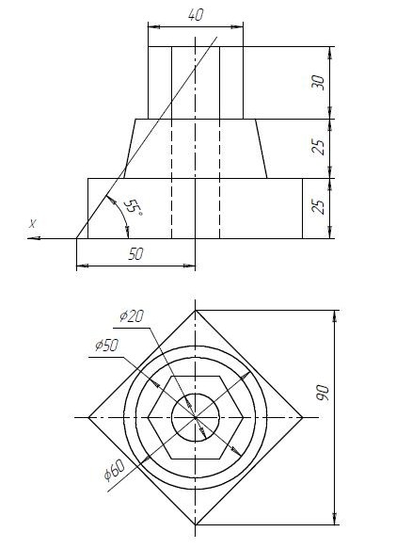

Вариант № 14 (рис.2.14)

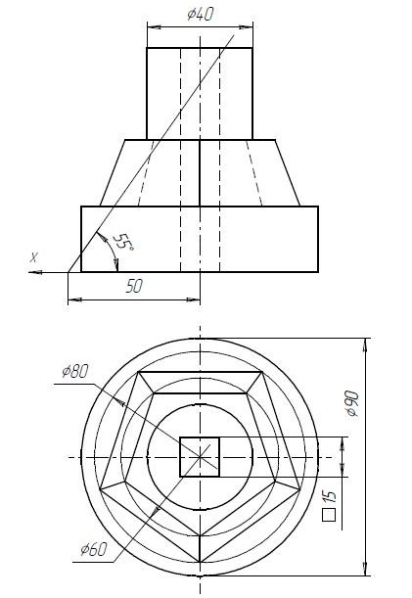

# Задание № 3. Построение чертежа детали

* по индивидуальным заданиям, приведенным на рис. 3.3–3.14, построить чертеж детали (вид спереди, сверху, слева и изометрию).
* на чертеже формата А3 построить три вида и аксонометрию модели (образец изображен на рис. 6). Невидимые контуры внутренних поверхностей изобразить штриховыми линиями, нанести размеры.

Вариант № 1 (рис.3.1)

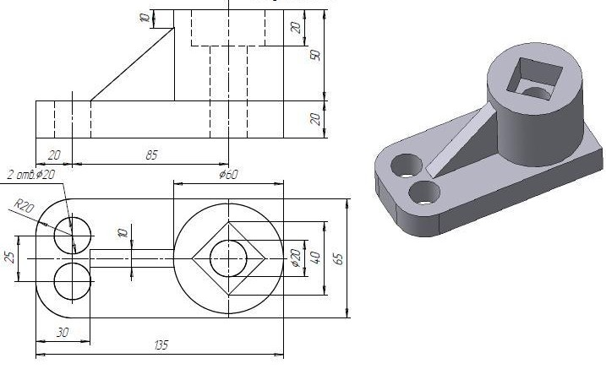

Вариант № 2 (рис.3.2)

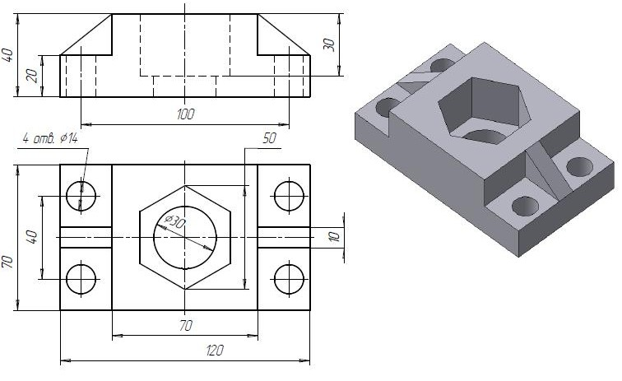

Вариант № 3 (рис.3.3)

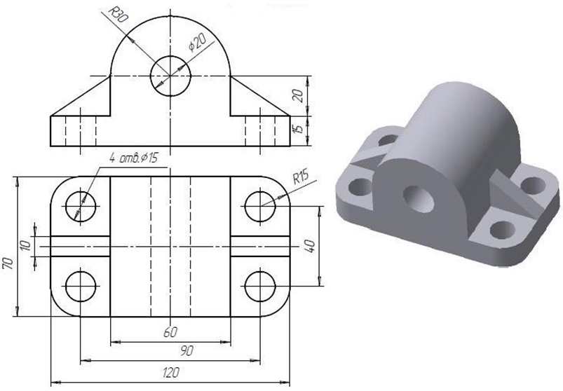

Вариант № 4 (рис.3.4)

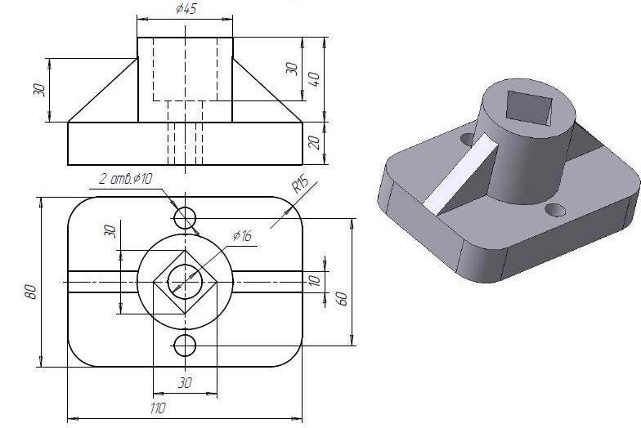

Вариант № 5 (рис.3.5)

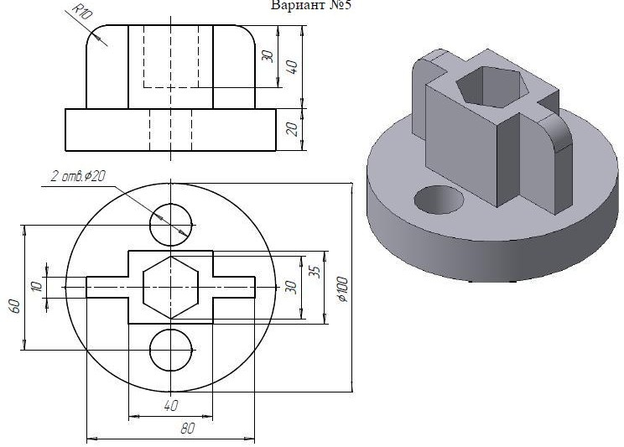

Вариант № 6 (рис.3.6)

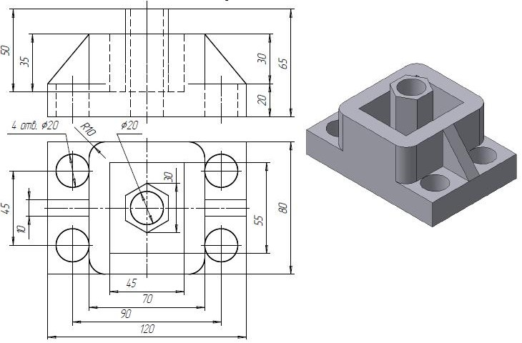

Вариант № 7 (рис.3.7)

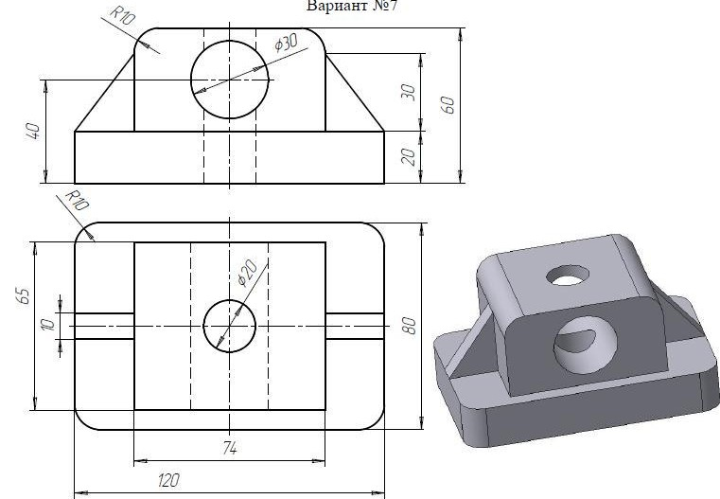

Вариант № 8 (рис.3.8)

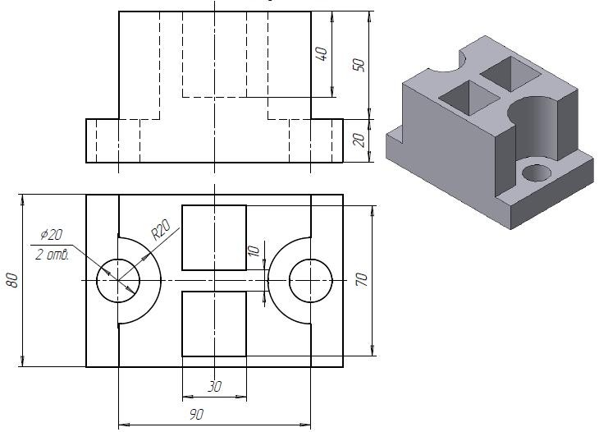

Вариант № 9 (рис.3.9)

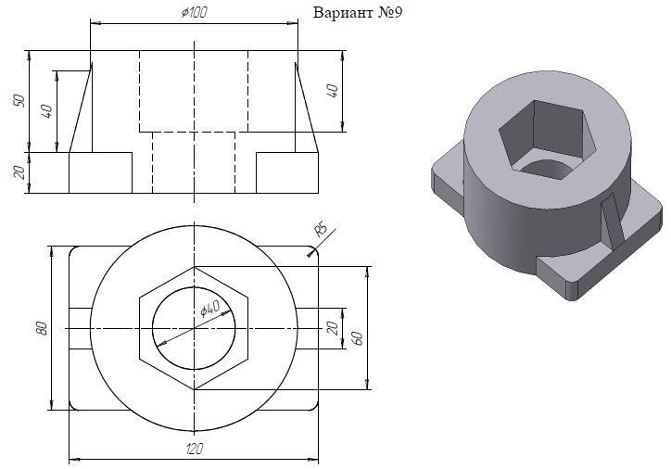

Вариант № 10 (рис.3.10)

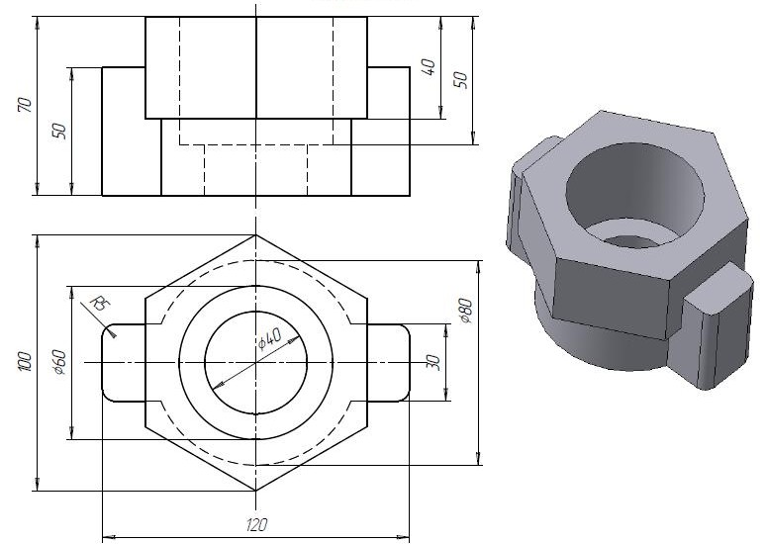

Вариант № 11 (рис.3.11)

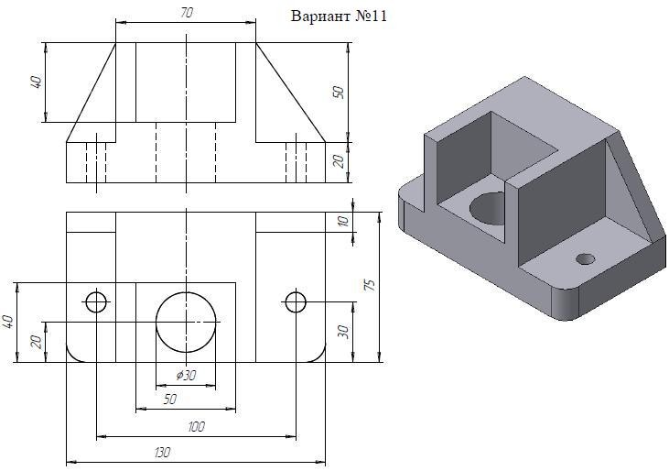

Вариант № 12 (рис.3.12)

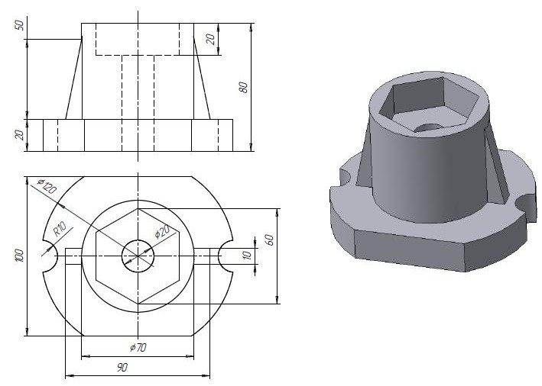

Вариант № 13 (рис.3.13)

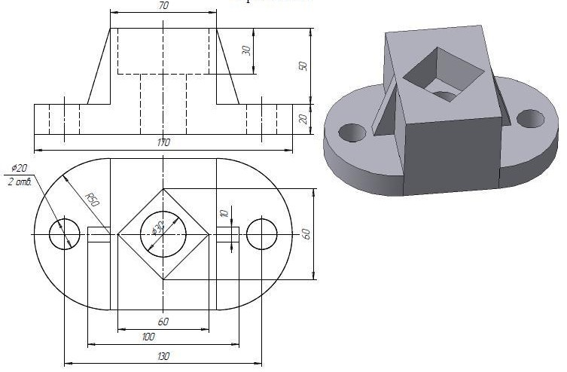

Вариант № 14 (рис.3.14)

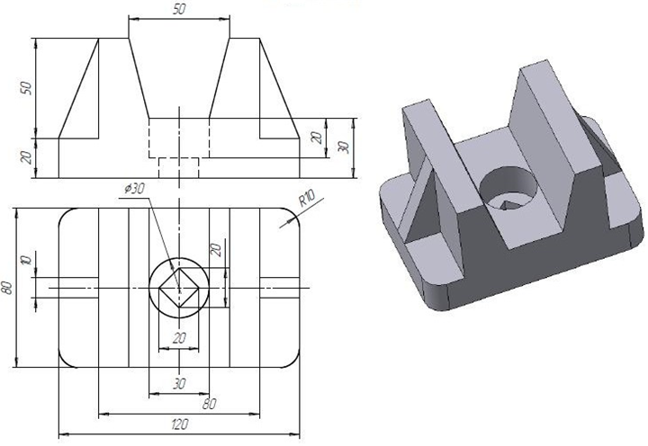

# Задание № 4. Построение сечений и разрезов на чертежах

* по индивидуальным заданиям, приведенным на рис.4.1–4.14, построить чертеж детали с применением сечений и разрезов.
* на чертеже формата А4 построить ступенчатый разрез детали, нанести размеры, заполнить основную надпись.

Вариант № 1. Плита (рис.4.1)

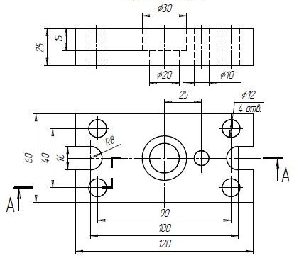

Вариант № 2. Корпус (рис.4.2)

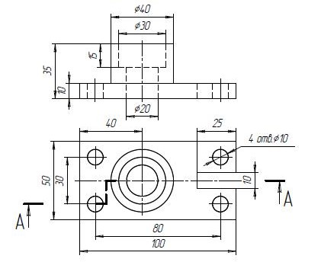

Вариант № 3. Опора (рис.4.3)

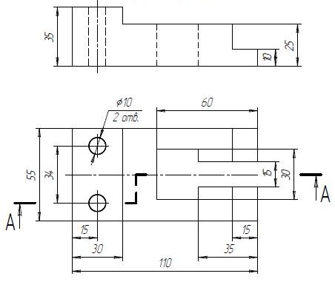

Вариант № 4. Упор (рис.4.4)

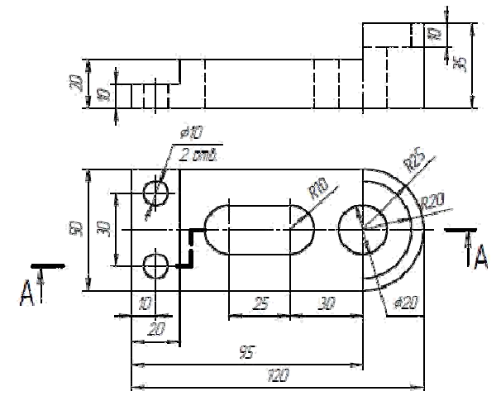

Вариант № 5. Опора (рис.4.5)

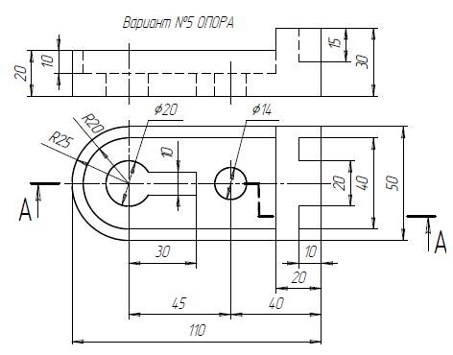

Вариант № 6. Плита (рис.4.6)

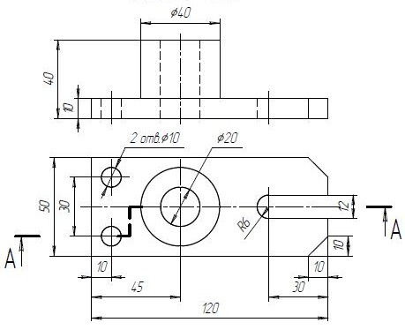

Вариант № 7. Основание (рис.4.7)

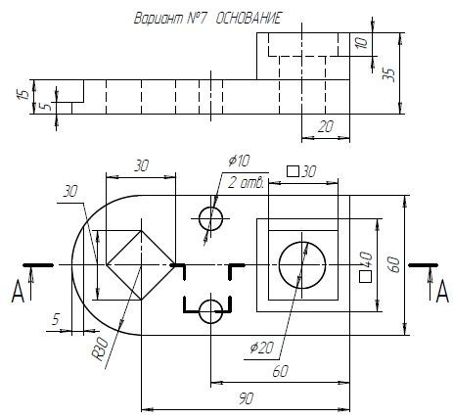

Вариант № 8. Упор (рис.4.8)

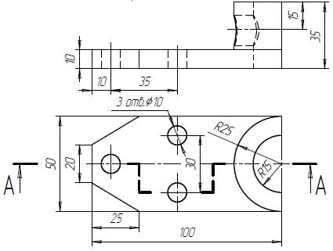

Вариант № 9. Пластина (рис.4.9)

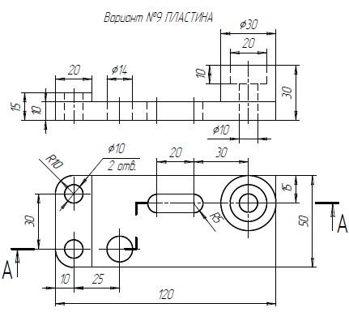

Вариант № 10. Плита (рис.4.10)

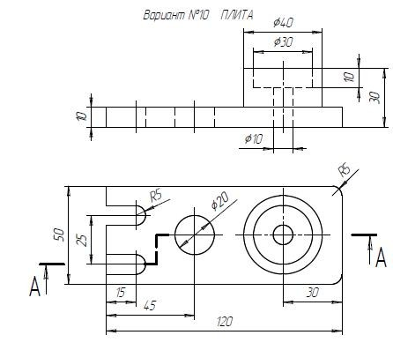

Вариант № 11. Подставка (рис.4.11)

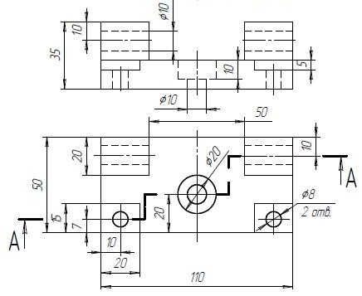

Вариант № 12. Корпус (рис.4.12)

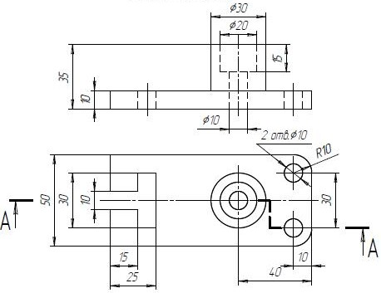

Вариант № 13. Опора (рис.4.13)

Вариант № 14. Корпус (рис.4.14)

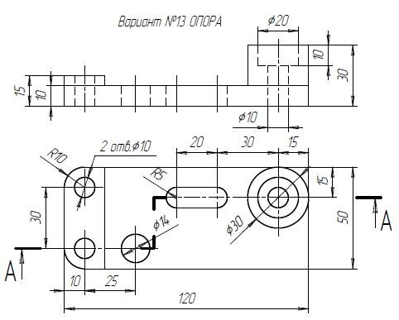

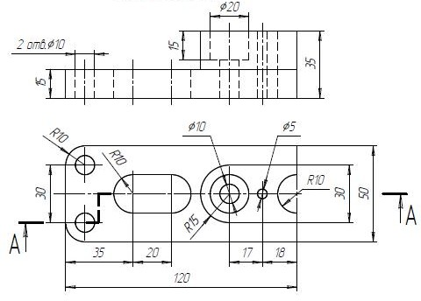

# Задание № 5. Болтовое соединение

В соответствии с индивидуальным заданием (рис.5.1–5.12) построить в формате А4 вид спереди и вид сверху болтового соединения с необходимыми разрезами. Обозначить позиции и вычертить спецификацию.

Вариант № 1 (рис.5.1)

Вычертить болтовое соединение с резьбой М20

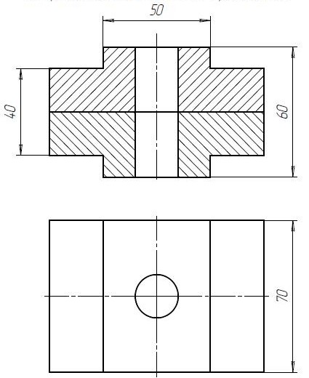

Вариант № 2 (рис.5.2)

Вычертить болтовое соединение с резьбой М8

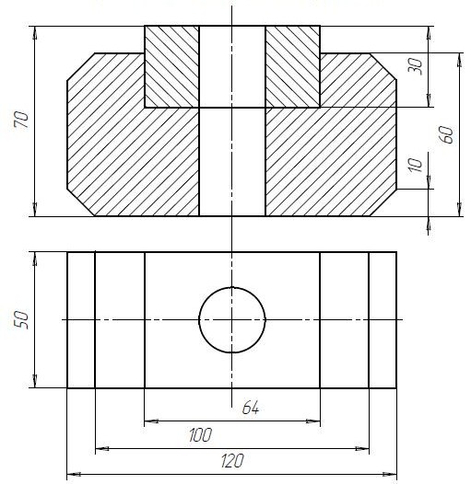

Вариант № 3 (рис.5.3)

Вычертить болтовое соединение с резьбой М22

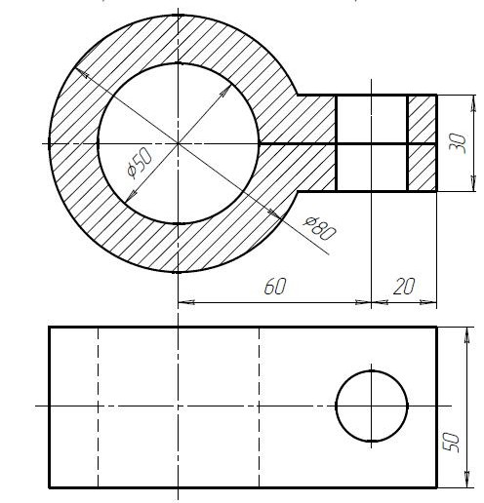

Вариант № 4 (рис.5.4)

Вычертить болтовое соединение с резьбой М24

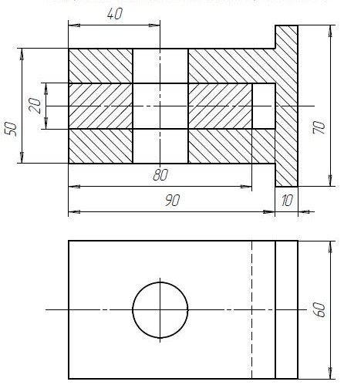

Вариант № 5 (рис.5.5)

Вычертить болтовое соединение с резьбой М20

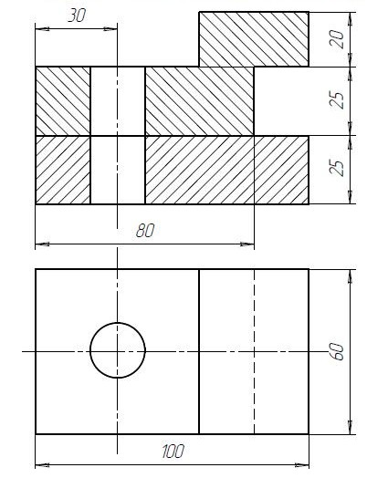

Вариант № 6 (рис.5.6)

Вычертить болтовое соединение с резьбой М22

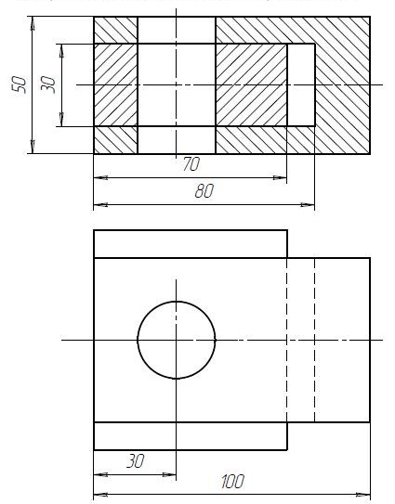

Вариант № 7 (рис.5.7)

Вычертить болтовое соединение с резьбой М27

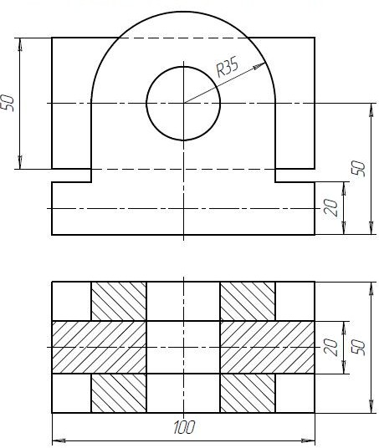

Вариант № 8 (рис.5.8)

Вычертить болтовое соединение с резьбой М20

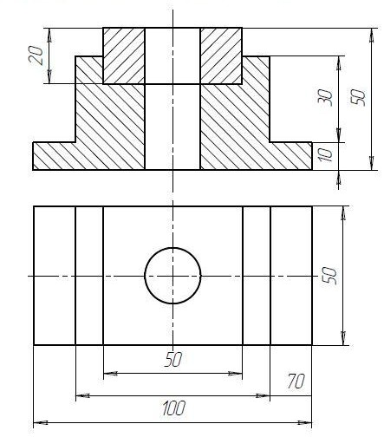

Вариант № 9 (рис.5.9)

Вычертить болтовое соединение с резьбой М16

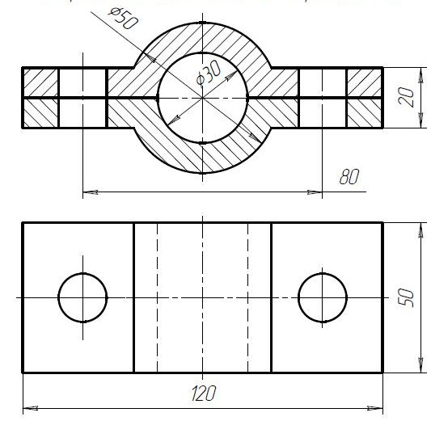

Вариант № 10 (рис.5.10)

Вычертить болтовое соединение с резьбой М27

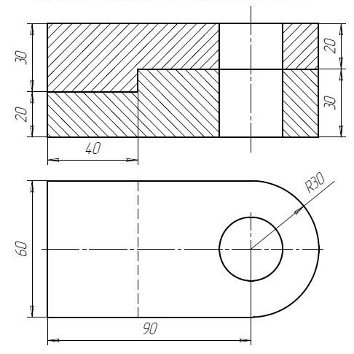

Вариант № 11 (рис.5.11)

Вычертить болтовое соединение с резьбой М20

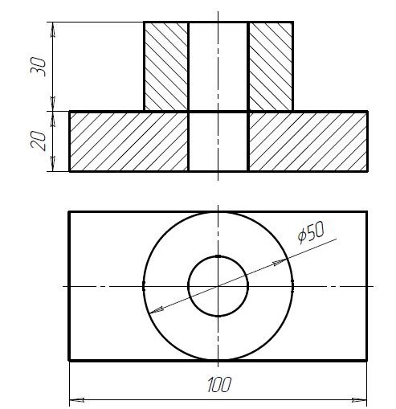

Вариант № 12 (рис.5.12)

Вычертить болтовое соединение с резьбой М24

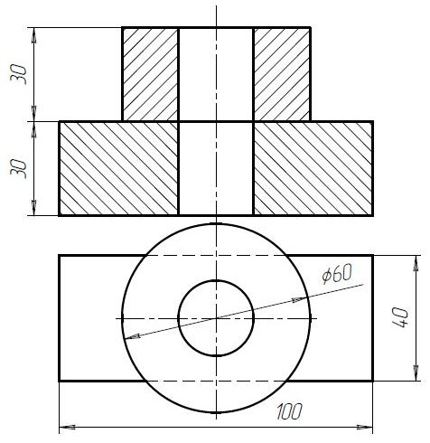

**Задание № 6. Построение сборочных чертежей**

# Графическое задание:

* по построенным твердотельным моделям деталей «Вал» и «Втулка» (рис.6.1–6.4) вычертить сборочный чертеж с применением резервов, нанести необходимые размеры;
* вычертить спецификацию к созданному сборочному чертежу.

Построенный ассоциативный сборочный чертеж следует оформить:

* провести необходимые оси симметрии;
* нанести габаритные размеры;
* обозначить позиции;
* заполнить основную надпись.

В завершение работы по созданию сборочного чертежа необходимо оформить спецификацию.

Вариант № 1 (рис.6.1)

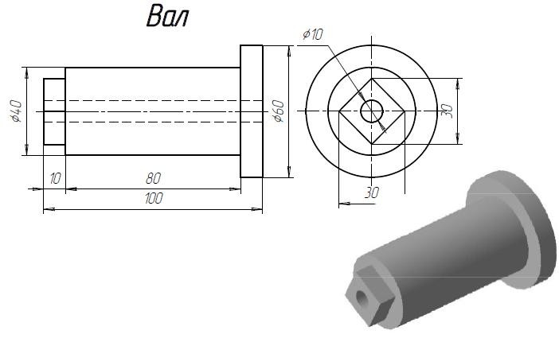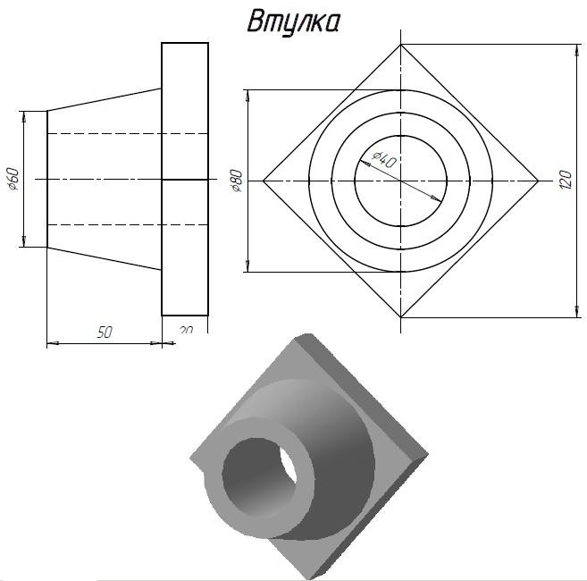

Вариант № 2 (рис.6.2)

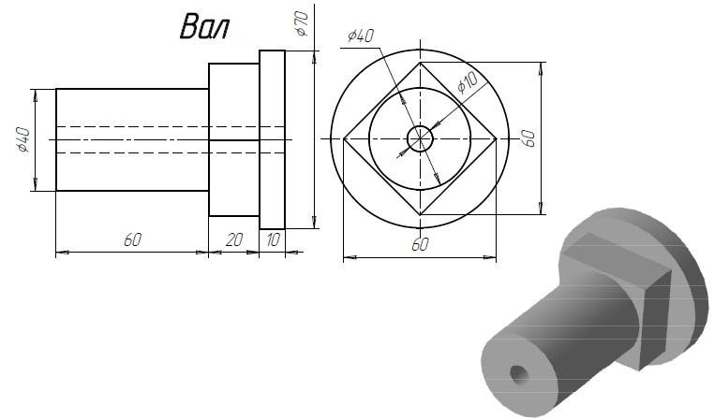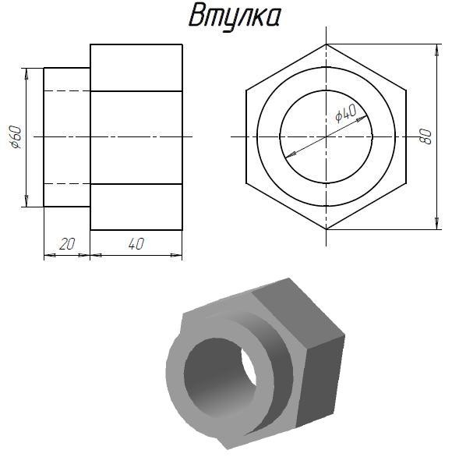

Вариант № 3 (рис.6.3)

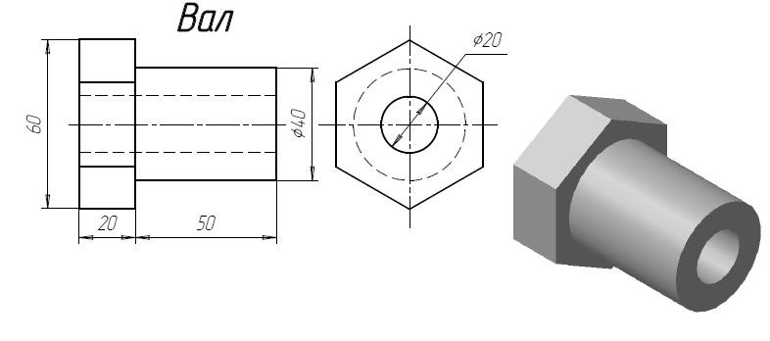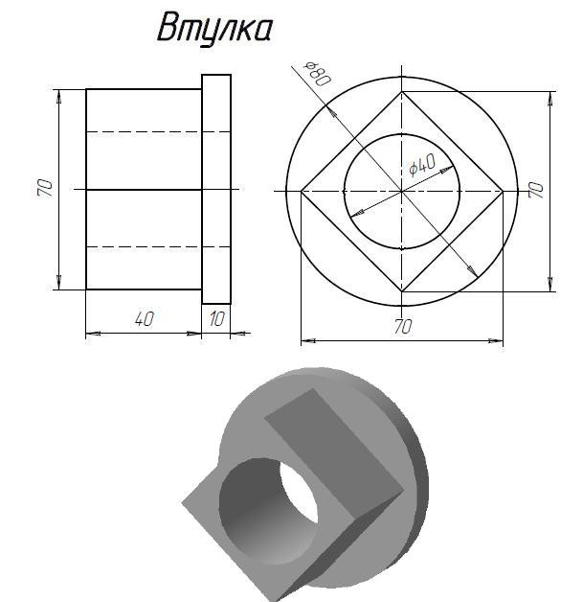

Вариант № 4 (рис.6.4)

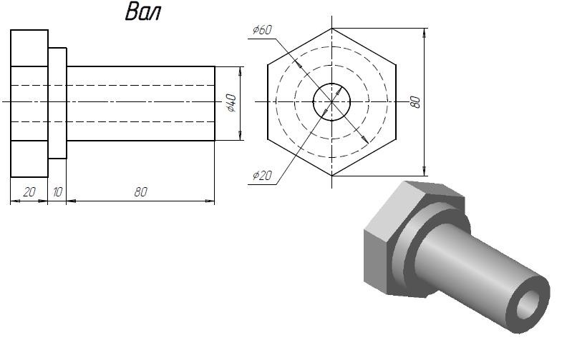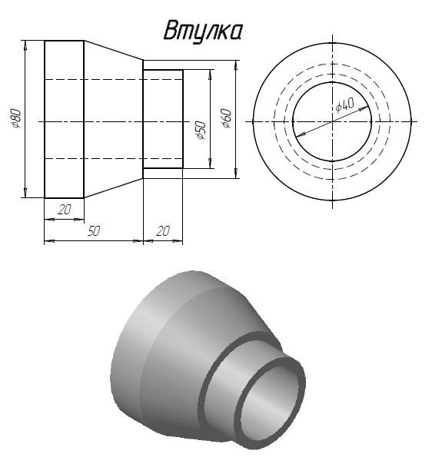

**Глава 3. Порядок выбора заданий контрольной работы по вариантам.**

Соответствие номеров вариантов по задачам шифру зачётки студента устанавливается по следующей таблице:

|  |  |  |  |  |  |  |
| --- | --- | --- | --- | --- | --- | --- |
| № задачи  Шифр зачётки | 1 | 2 | 3 | 4 | 5 | 6 |
| 001 | 1 | 1 | 1 | 1 | 1 | 1 |
| 002 | 2 | 2 | 2 | 2 | 2 | 2 |
| 003 | 3 | 3 | 3 | 3 | 3 | 3 |
| 004 | 4 | 4 | 4 | 4 | 4 | 4 |
| 005 | 5 | 5 | 5 | 5 | 5 | 1 |
| 006 | 6 | 6 | 6 | 6 | 6 | 2 |
| 007 | 7 | 7 | 7 | 7 | 7 | 3 |
| 008 | 8 | 8 | 8 | 8 | 8 | 4 |
| 009 | 9 | 9 | 9 | 9 | 9 | 1 |
| 010 | 10 | 10 | 10 | 10 | 10 | 2 |
| 011 | 11 | 11 | 11 | 11 | 11 | 3 |
| 012 | 12 | 12 | 12 | 12 | 12 | 4 |
| 013 | 13 | 13 | 13 | 13 | 1 | 2 |
| 014 | 14 | 14 | 14 | 14 | 2 | 3 |
| 015 | 2 | 3 | 4 | 5 | 3 | 4 |
| 016 | 3 | 4 | 5 | 6 | 4 | 1 |
| 017 | 4 | 5 | 6 | 7 | 5 | 2 |
| 018 | 5 | 6 | 7 | 8 | 6 | 3 |
| 019 | 6 | 7 | 8 | 9 | 7 | 4 |
| 020 | 7 | 8 | 9 | 10 | 8 | 1 |
| 021 | 8 | 9 | 10 | 11 | 9 | 2 |
| 022 | 9 | 10 | 11 | 12 | 10 | 3 |
| 023 | 10 | 11 | 12 | 13 | 11 | 4 |
| 024 | 11 | 12 | 13 | 14 | 12 | 1 |
| 025 | 12 | 13 | 14 | 1 | 1 | 3 |
| 026 | 13 | 14 | 1 | 3 | 2 | 4 |
| 027 | 14 | 1 | 3 | 4 | 3 | 1 |
| 028 | 1 | 3 | 4 | 5 | 4 | 2 |
| 029 | 3 | 4 | 5 | 6 | 5 | 3 |
| 030 | 4 | 5 | 6 | 7 | 6 | 4 |
| 031 | 5 | 6 | 7 | 8 | 7 | 1 |
| 032 | 6 | 7 | 8 | 9 | 8 | 2 |
| 033 | 7 | 8 | 9 | 10 | 9 | 3 |
| 034 | 8 | 9 | 10 | 11 | 10 | 4 |
| 035 | 9 | 10 | 11 | 12 | 11 | 1 |
| 036 | 10 | 11 | 12 | 13 | 12 | 2 |
| 037 | 11 | 12 | 13 | 14 | 1 | 4 |
| 038 | 12 | 13 | 14 | 1 | 2 | 1 |
| 039 | 13 | 14 | 1 | 2 | 3 | 2 |
| 040 | 14 | 1 | 2 | 4 | 4 | 3 |
| 041 | 1 | 2 | 4 | 5 | 5 | 4 |
| 042 | 2 | 4 | 5 | 6 | 6 | 1 |
| 043 | 4 | 5 | 6 | 7 | 7 | 2 |
| 044 | 5 | 6 | 7 | 8 | 8 | 3 |
| 045 | 6 | 7 | 8 | 9 | 9 | 4 |
| 046 | 7 | 8 | 9 | 10 | 10 | 1 |
| 047 | 8 | 9 | 10 | 11 | 11 | 2 |
| 048 | 9 | 10 | 11 | 12 | 12 | 1 |
| 049 | 10 | 11 | 12 | 13 | 1 | 1 |
| 050 | 11 | 12 | 13 | 14 | 2 | 2 |
| 051 | 12 | 13 | 14 | 1 | 3 | 3 |
| 052 | 13 | 14 | 1 | 2 | 4 | 4 |
| 053 | 14 | 1 | 2 | 3 | 5 | 1 |
| 054 | 1 | 2 | 3 | 5 | 6 | 2 |
| 055 | 2 | 3 | 5 | 6 | 7 | 3 |
| 056 | 3 | 5 | 6 | 7 | 8 | 4 |
| 057 | 5 | 6 | 7 | 8 | 9 | 1 |
| 058 | 6 | 7 | 8 | 9 | 10 | 2 |
| 059 | 7 | 8 | 9 | 10 | 11 | 3 |
| 060 | 8 | 9 | 10 | 11 | 12 | 4 |
| 061 | 9 | 10 | 11 | 12 | 1 | 2 |
| 062 | 10 | 11 | 12 | 13 | 2 | 3 |
| 063 | 11 | 12 | 13 | 14 | 3 | 4 |
| 064 | 12 | 13 | 14 | 1 | 4 | 1 |
| 065 | 13 | 14 | 1 | 2 | 5 | 2 |
| 066 | 14 | 1 | 2 | 3 | 6 | 3 |
| 067 | 1 | 2 | 3 | 4 | 7 | 4 |
| 068 | 2 | 3 | 4 | 6 | 8 | 1 |
| 069 | 3 | 4 | 6 | 7 | 9 | 2 |
| 070 | 4 | 6 | 7 | 8 | 10 | 3 |
| 071 | 6 | 7 | 8 | 9 | 11 | 4 |
| 072 | 7 | 8 | 9 | 10 | 12 | 1 |
| 073 | 8 | 9 | 10 | 11 | 1 | 3 |
| 074 | 9 | 10 | 11 | 12 | 2 | 4 |
| 075 | 10 | 11 | 12 | 13 | 3 | 1 |
| 076 | 11 | 12 | 13 | 14 | 4 | 2 |
| 077 | 12 | 13 | 14 | 1 | 5 | 3 |
| 078 | 13 | 14 | 1 | 2 | 6 | 4 |
| 079 | 14 | 1 | 2 | 3 | 7 | 1 |
| 080 | 1 | 2 | 3 | 4 | 8 | 2 |
| 081 | 2 | 3 | 4 | 5 | 9 | 3 |
| 082 | 3 | 4 | 5 | 7 | 10 | 4 |
| 083 | 4 | 5 | 7 | 8 | 11 | 1 |
| 084 | 5 | 7 | 8 | 9 | 12 | 2 |
| 085 | 7 | 8 | 9 | 10 | 1 | 4 |
| 086 | 8 | 9 | 10 | 11 | 2 | 1 |
| 087 | 9 | 10 | 11 | 12 | 3 | 2 |
| 088 | 10 | 11 | 12 | 13 | 4 | 3 |
| 089 | 11 | 12 | 13 | 14 | 5 | 4 |
| 090 | 12 | 13 | 14 | 1 | 6 | 1 |
| 091 | 13 | 14 | 1 | 2 | 7 | 2 |
| 092 | 14 | 1 | 2 | 3 | 8 | 3 |
| 093 | 1 | 2 | 3 | 4 | 9 | 4 |
| 094 | 2 | 3 | 4 | 5 | 10 | 1 |
| 095 | 3 | 4 | 5 | 6 | 11 | 2 |
| 096 | 4 | 5 | 6 | 8 | 12 | 1 |
| 097 | 5 | 6 | 8 | 9 | 1 | 4 |
| 098 | 6 | 8 | 9 | 10 | 2 | 3 |
| 099 | 8 | 9 | 10 | 11 | 3 | 2 |
| 100 | 9 | 10 | 11 | 12 | 4 | 1 |

На пересечении столбца «№ задачи» и строки «Шифр зачётки» указаны номера вариантов заданий данной задачи для студента с данным шифром зачётки. Соответствующее графическое задание приводится на рисунке x.y, где x – № задачи, а y – вариант задания для данного шифра зачётки.

Например, пусть шифр зачётки – 097. Тогда студент выполняет вариант 5 задачи 1 (рис. 1.5), вариант 6 задачи 2 (рис. 2.6), вариант 8 задачи 3 (рис. 3.8), вариант 9 задачи 4 (рис. 4.9), вариант 1 задачи 5 (рис. 5.1), вариант 4 задачи 6 (рис. 6.4).

Варианты заданий для студентов, имеющих зачёток с шифрами, превышающими 100, соответствуют вариантам заданий для первой сотни с соответствующими цифра определяются ми десяток и единиц. Например, шифру 177 соответствует то же задание, что и для шифра 077, шифру 255 соответствует то же задание, что и для шифра 055.